BH Business Development Members:
Kingdom of Saudi Arabia - Riyadh 2026

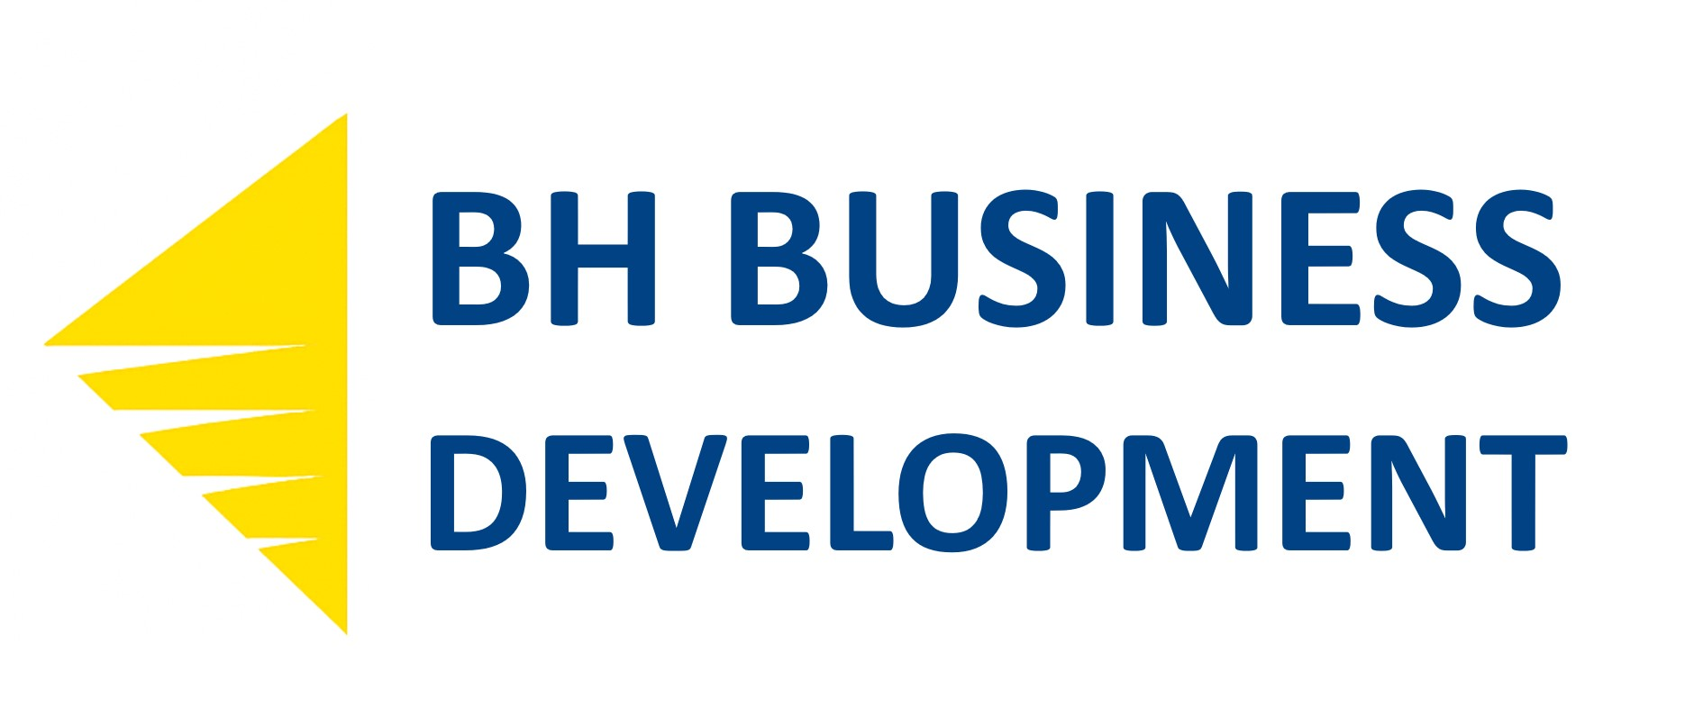

PREDSTAVLJANJE KOMPANIJE – PROFIL KOMPANIJE

Naziv kompanije i logotip

Sjedište
Godina osnivanja
Broj zaposlenih
Web stranica
Kontakt osoba,
funkcija u kompaniji

Vlasnik, CEO, Član uprave, i sl.
Profil kompanije

Kratak opis kompanije, djelatnosti i iskustva (3–4 rečenice)

Ključni proizvodi / usluge | •  •  •
Ključne kompetencije, tehnički kapaciteti i vaše kompetirivne prednosti, npr:

Certifikati (ISO, halal, CE);
Međunarodno iskustvo;
Fleksibilnost i konkurentnost, specifično znanje, vještine, itd

Sektori u kojim djelujete i Reference

Ključni projekti i klijenti (sažeto)

Interes za tržište zemalja Zaljeva

Fokus na Saudijsku Arabiju, UAE, Katar i Oman. Koju vrstu interesa imate? (npr. interes za partnerstva, izvoz, uvoz, investicije, usluge, itd...)

Zašto ste relevantni za saradnju sa internacionalnim partnerom?
Napomena

Dodatna dokumentacija dostupna na zahtjev;
Dodatne relevantne inforamacije.

Odaberite jednu ili obje opcije:
Naša kompanija je zainteresovana da bude dio delegacije za posjetu KSA. | DA / NE
Naša kompanija je zainteresovana za individualni pristup razvoju tržišta KSA i GCC-a. | DA / NE

Popunjen formular dostavite na:
- kemal.hadzic@key-consulting.com
- habiba.imamovic@key-consulting.com

